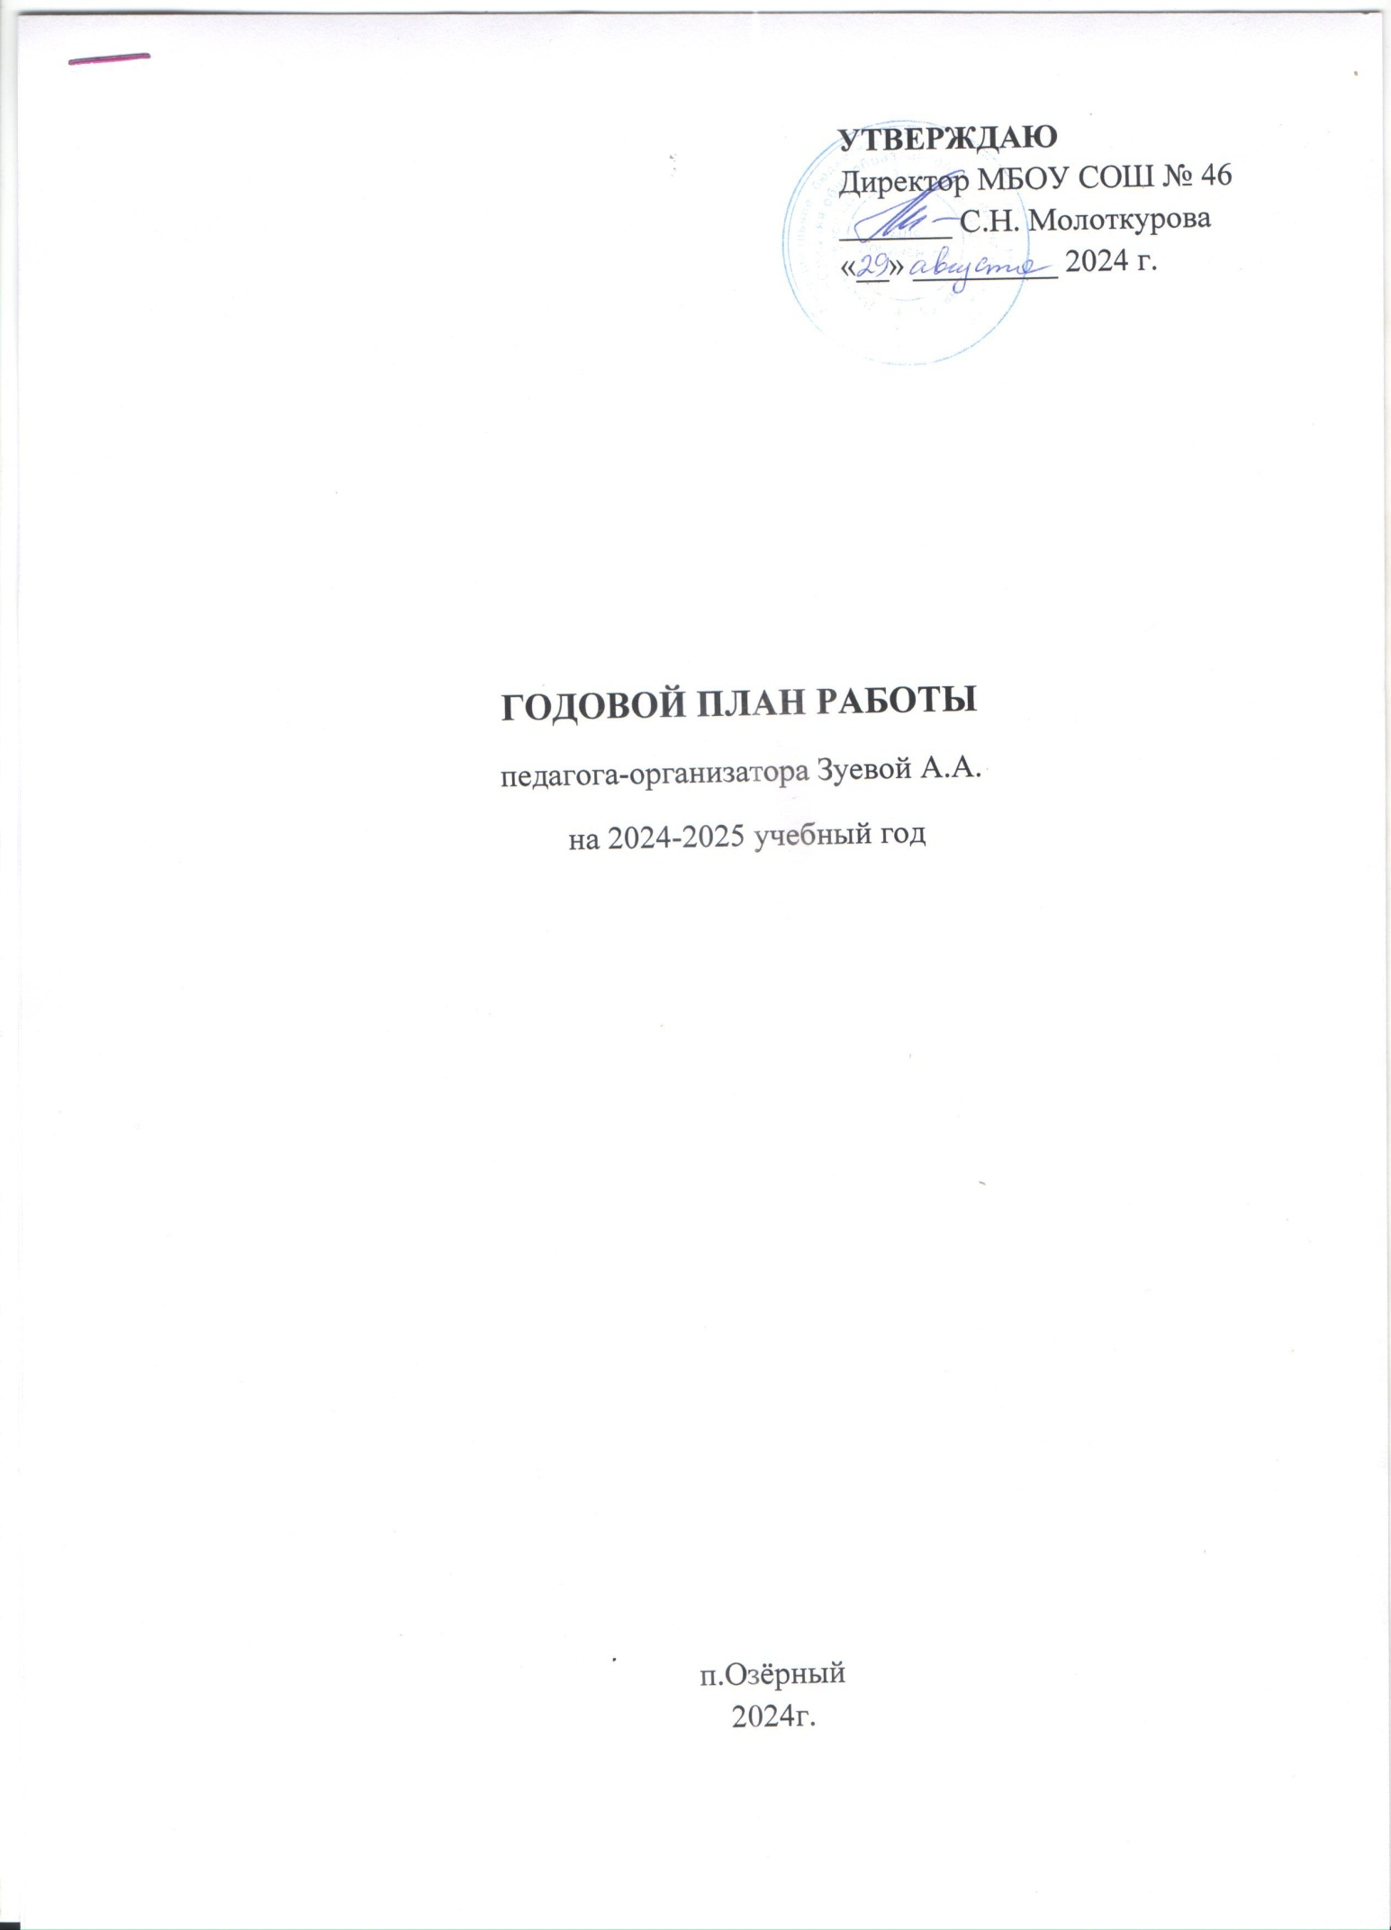

**УТВЕРЖДАЮ**

Директор МБОУ СОШ № 46

_______ С.Н. Молоткурова

«__» _________ 2024 г.

**ГОДОВОЙ ПЛАН РАБОТЫ**

педагога-организатора Зуевой А.А.

на 2024-2025 учебный год

п.Озёрный

2024г.

**Пояснительная записка**

**Цель:**организация всестороннего досуга учащихся «МБОУ СОШ № 46» путём интеграции в  воспитательной работе проектов: гражданско-патриотического, духовно-нравственного, художественно-эстетического направления, а также работы методического объединения классных руководителей, работа с активом ученического самоуправления.

**Задачи:**

1. Планировать и организовывать вечера, праздники, и экскурсии
2. Осуществлять взаимодействие с органами здравоохранения, физической культуры и спорта.
3. Обеспечить информационное сопровождение социальной работы в «МБОУ СОШ № 46» путём создания плакатов, презентаций, электронных ресурсов (школьный сайт).
4. Совместно с классными руководителями способствовать реализации интересов и потребностей учащихся школы в различных видах общественной и культурно - досуговой деятельности.
5. Обеспечить участие учащихся в различных конкурсах, фестивалях, проектах и акциях, районного, республиканского, всероссийского и международного уровня.

**Реализация плана:** настоящий план реализуется в «МБОУ СОШ № 46» в течение 2024-2025 учебного года через последовательное проведение заранее спланированных мероприятий.

**Ожидаемые результаты:**

1. Развитие в учащихся нравственных качеств: доброта, честность, справедливость, сострадание другому человеку.
2. Привитие навыков коллективистских отношений, активной жизненной позиции.
3. Привитие здоровьесберегающих навыков.
4. Формирование патриотического сознания, уважительного отношения к старшему поколению, любви к родному краю.
5. Формирование уважительного, ценностного отношения к труду.
6. Формирование общетрудовых навыков, потребности в труде.

План мероприятий на 2024-2025 учебный год

|  |  |  |  |  |
| --- | --- | --- | --- | --- |
| **Сентябрь** | | | | |
| № | Направление работы | Наименование событий, меропрятия | Сроки проведения | Ответственный |
| 1 | Общешкольное мероприятие | Общешкольная линейка «День знаний» Тематические классные часы | 2 сентября | Педагог-организатор |
|  | Нравственность и патриотизм | Акция «Помня о подвиге» | 3 сентября | Педагог-организатор |
| 2 | Нравственность и патриотизм | День солидарности в борьбе с терроризмом  (информационные минутки) | 4 сентября | Педагог-организатор, социальный педагог |
|  | Общекультурное | Международный день грамотности. Информационный стенд | 9 сентября | Педагог-организатор |
|  | Общешкольное мероприятие | Лесная тропа «День здоровья» | 13 сентября | Педагог-организатор, Учителя физической культуры |
| 3 | Общекультурное | Осенняя выставка поделок» Чарующая осень» | с 23 по 30сентября | Педагог-организатор |
| **Октябрь** | | | | |
| 4 | Нравственное,  общешкольное | Международный день пожилых людей (мастер-класс) | 1 октября | Педагог-организатор |
| 5 | Общекультурное | День защиты животных (информационный стенд) | 4 октября | Педагог-организатор |
| 5 | Общешкольное мероприятие | День учителя | 4 октября | Педагог-организатор |
|  | Социальное | Собрание совета обучающихся | 10 октября | Педагог-организатор, ЗДВР |
| 6 | Общекультурное | День отца в России | 11 октября | Педагог-организатор |
|  | Общекультурное | Игровая программа «Посвящение в первоклассники» | 14 октября | Педагог-организатор |
| 7 | Социальное | Рейд по проверке школьной формы | С 16 по 18 октября | Педагог-организатор |
| 8 | Общекультурное | Международный день школьных библиотек | 20 октября | Педагог-организатор, педагог-библиотекарь |
| **Ноябрь** | | | | |
| 9 | Социальное | Рейд по ведению дневников | с 5 по 8 ноября | Педагог-организатор |
| 10 | Общекультурное | День народного единства | 5 ноября | Педагог-организатор |
| 11 | Нравственность и патриотизм | День памяти погибших при исполнениии служебных обязанностей сотрудников органов внутренних дел России | 8 ноября | Педагог-организатор |
|  | Нравственное,  общешкольное | Синичкин день | 12 ноября | Педагог-организатор |
|  | Общекультурное | Школьная лига КВН | 16 ноября | Педагог-организатор, ЗДВР |
|  | Общекультурное | День рождения Деда Мороза | 18 ноября | Педагог-организатор |
| 12 | Общекультурное | День матери | 22 ноября | Педагог-организатор |
| 13 | Нравственность и патриотизм | День Государственного герба РФ | 29 ноября | Педагог-организатор |
| **Декабрь** | | | | |
| 14 | Общешкольное | Оформление школы  к празднику «Новый год у ворот» | в течение месяца | Педагог-организатор |
| 15 | Социальное | Рейд по проверке сменной обуви | с 2 по 5 декабря | Педагог-организатор |
| 16 | Нравственность и патриотизм | День Конституции РФ | 12 декабря | Педагог-организатор |
| 17 | Общекультурное | Выставка работ «Новый год идет к нам в гости» | с 16 по 20 декабря | Педагог-организатор |
| 18 | Общекультурное | Новый год | с 25 по 30 декабря | Педагог-организатор |
| **Январь** | | | | |
| 19 | Общекультурное | Акция «Покорми птиц зимой» | с 9 по 25 января | Педагог-организатор |
| 20 | Общекультурное | День российского студенчества | 24 января | Педагог-организатор |
| 21 | Нравственность и патриотизм | День снятия блокады Ленинграда. Лень памяти жертв Холокоста | 27 января | Педагог-организатор |
| **Февраль** | | | | |
| 22 | Нравственность и патриотизм | День разгрома советскими войсками немецко-фашистских войск в Сталинградской битве | 3 февраля | Педагог-организатор |
| 23 | Общекультурное | День российской науки | 7 февраля | Педагог-организатор |
| 24 | Социальное | Повторный рейд по проверке школьной формы | с 12 по 14 февраля | Педагог-организатор |
| 25 | Нравственность и патриотизм | День памяти о россиянах, исполнявших служебный долг за пределами Отечества | 14 февраля | Педагог-организатор |
| 26 | Общекультурное | Выставка поздравительных стенгазет ко Дню Защитников Отечества | с 19 по 21 февраля | Педагог-организатор |
| 27 | Нравственность и патриотизм | День защитника Отечества | 21 февраля | Педагог-организатор |
| **Март** | | | | |
| 28 | Общекультурное | Выпуск стенгазет «С 8 марта, дорогие учителя» | с 3 по 7 марта | Педагог-организатор |
| 29 | Общекультурное | Праздничный концерт «Международный женский день» | 7 марта | Педагог-организатор |
| 30 | Социальное | Повторный рейд по ведению дневников | с 11 по 14 марта | Педагог-организатор |
| 31 | Общекультурное | Всемирный день театра | 27 марта | Педагог-организатор |
| **Апрель** | | | | |
| 32 | Социальное | Повторный рейд по проверке сменной обуви | с 1 по 4 апреля | Педагог-организатор |
| 33 | Общекультурное | День космонавтики (игра) | 11 апреля | Педагог-организатор |
| 34 | Нравственность и патриотизм | День памяти о геноциде советского народа нацистами и их пособниками в годы ВОВ | 18 апреля | Педагог-организатор |
| 35 | Общекультурное | Всемирный день Земли (информационный стенд, игра) | 22 апреля | Педагог-организатор |
| 36 | Общекультурное | Праздник Весны и труда | 30 апреля | Педагог-организатор |
| **Май** | | | | |
| 37 | Нравственность и патриотизм | День Победы | 8 мая | Педагог-организатор |
| 38 | Общекультурное | День детских общественных организаций России | 16 мая | Педагог-организатор |
| 39 | Общекультурное | Последний звонок для 9 и 11 классов | 23 мая | Педагог-организатор |
| 40 | Общекультурное | Праздник чести школы | 31 мая | Педагог-организатор |